MODUL AJAR KURIKULUM MERDEKA 2022
BAHASA INGGRIS SD KELAS 1

INFORMASI UMUM
A. IDENTITAS MODUL
Nama Penyusun : .....................................
Instansi : SD ...............................
Tahun Penyusunan : Tahun 202..
Jenjang Sekolah : SD
Mata Pelajaran : Bahasa Inggris
Kelas/Semester : I (Satu) / I (Ganjil)
Alokasi Waktu : 6 Minggu (2 X 35 Menit)
Unit /Tema : 2 / Hi, I am Kimi. Meow.
B. KOMPETENSI AWAL
    - Anak mampu memperkenalkan diri kepada temannya dengan percaya diri.
    - Anak dapat menyebutkan nama temannya dengan ramah.
C. PROFIL PELAJAR PANCASILA
    - Beriman, bertaqwa kepada Tuhan Yang Maha Esa dan berakhlak mulia.
    - Kebhinekaan global
    - Mandiri
    - Bergotong royong
    - Kreatif
D. SARANA DAN PRASARANA
- Alat Pembelajaran : Komputer / laptop, jaringan internet, proyektor
- Sumber Belajar (Kementerian Pendidikan, Kebudayaan, Riset, Dan Teknologi Republik Indonesia, 2021 Buku Panduan Guru dan Buku Siswa, Bahasa Inggris untuk SD Kelas 1 Penulis: Lala Intan Gemala, dkk),
- Lampu ruang kelas yang memadai
- Ruang kelas yang cukup luas
E. TARGET PESERTA DIDIK
- Peserta didik reguler/tipikal
F. JUMLAH PESERTA DIDIK
- Minimum 15 Peserta didik, Maksimum 25 Peserta didik
G. MODEL PEMBELAJARAN
- Tatap Muka
KOMPNEN INTI
A. TUJUAN KEGIATAN PEMBELAJARAN
- Capaian Pembelajaran (Fase A) :
Menyimak – Berbicara
    - Peserta didik menggunakan bahasa Inggris sederhana untuk berinteraksi dalam situasi sosial dan kelas seperti berkenalan, memberikan informasi diri, mengucapkan salam dan selamat tinggal.
    - Peserta didik merespon instruksi sederhana (dengan bantuan visual) melalui gerakan tubuh atau menjawab pertanyaan pendek sederhana dengan kata, frase atau kalimat sederhana.
    - Peserta didik memahami ide pokok dari informasi yang disampaikan secara lisan dengan bantuan visual dan menggunakan kosa kata sederhana.
    - Peserta didik menggunakan alat bantu visual untuk membantu mereka berkomunikasi.

- Tujuan Pembelajaran Unit 2:
- Pada pembelajaran ini peserta didik mampu menyebutkan sapaan kepada teman-teman, orang tua, dan guru menggunakan bahasa tubuh yang baik dengan ramah dan tepat.
B. PEMAHAMAN BERMAKNA
- Memperkenalkan diri kepada temannya dengan percaya diri.
- Menyebutkan nama temannya dengan ramah
C. PERTANYAAN PEMANTIK
- Arti kata Hi, I am Kimi. Meow dalam bahasa Indonesia ?
D. KEGIATAN PEMBELAJARAN
Kegiatan Pembukaan:
    - Siswa dan guru saling menyapa dalam bahasa Inggris, lalu secara tertib mempersiapkan diri untuk mengikuti pembelajaran.
    - Siswa yang mendapat giliran memimpin doa untuk memulai proses pembelajaran.
    - Siswa menjawab pertanyaan dari guru seputar perasaan mereka dan kondisi kesehatan mereka di hari itu sambil guru melakukan presensi.

Kegiatan Inti
Prosedur Kegiatan:
Kegiatan ini menggunakan media boneka untuk memperkenalkan diri dan memperkenalkan teman.
    - Guru menyapa peserta didik dan memperkenalkan temannya yaitu boneka yang ada ditangannya.
Contoh percakapan:
Guru : "Hi, children."
Peserta didik : "Hi, ma'am."
Guru : "How are you?"
Peserta didik : "I am good."
Guru : "Children, look. I have new friend.""What is your name?"
Kimi ... meow : "Hello, I am Kimi ... meow."
Peserta didik : "Hello, Kimi ... meow."
Kimi ... meow : "Hi, I am Kimi... meow. What is your name?"
Cici : "I am Cici."
(Kegiatan ini dapat diulang untuk menambah pemahaman peserta didik.)

Prosedur Kegiatan:
- Play time
    - Guru memberitahukan peserta didik hari ini akan bermain dengan bola.
Contoh kalimat untuk guru:
"Hello, Children. I bring a ball. Let's play the ball to know your friends name."
    - Guru mengajak dua peserta didik maju ke depan sebagai model untuk memainkan lempar tangkap bola.
    - Guru mencontohkan dengan melempar bola sambil mengucapkan pertanyaan.
Contoh kalimat guru :
Guru (melempar bola): "What is your name?"
Peserta didik (menangkap bola): "I am …." (sebutkan nama)
    - Peserta didik (model) melakukan kegiatan seperti yang dicontohkan guru kepada temannya di depan kelas.
    - Guru memberi instruksi kepada peserta didik untuk membentuk kelompok dengan anggota 5 orang.
Contoh instruksi: "Find 5 friends and say what is your friend name?"
    - Peserta didik dibentuk 5 kelompok untuk bermain lempar tangkap bola sambil saling menyapa dan bertanya seperti contoh yang ditunjukkan.
    - Kegiatan ini dapat diulang-ulang untuk menambah pemahaman peserta didik.

Prosedur Kegiatan:
- Read and match
    - Guru menunjuk 2 peserta didik untuk main ke depan kelas.
Contoh instruksi: "Please come forward."
    - Guru memberi pengucapan contoh kalimat pada peserta didik yang ditunjuk.
Contoh: "I am Bu ...."(lalu menunjuk pada peserta didik), You are ….
    - Guru menuliskan kalimat yang diucapkan di papan tulis dan mengajak peserta didik membaca bersama – sama.
Contoh: "Let's read together."
    - Guru memberi instruksi pada peserta didik untuk membuka halaman 25 dan membaca bersama – sama kalimat pada halaman tersebut.
Contoh: "Open page 25 please. Let's read together."
    - Guru meminta peserta didik memperhatikan gambar dan kalimat yang ada pada halaman 25.
Contoh: "Look at the picture."
    - Guru menunjuk pada satu gambar dalam buku dan memberikan pertanyaan pada peserta didik yang ditunjuk.
Contoh pertanyaan guru:
"What is your name?"(menunjuk pada gambar Joshua?)
    - Peserta didik membaca kalimat nomor 1 sesuai contoh pada halaman 25. Peserta didik: "I am Joshua."
    - Guru memberikan instruksi kepada peserta didik untuk mencocokkan gambar dengan kalimat yang tepat.
Contoh instruksi guru : "Find the name and draw a line to the picture."

Prosedur Kegiatan:
- Let's put your pictures
Sebelum kegiatan ini guru telah menugaskan peserta didik untuk membawa foto diri.
    - Guru memberikan instruksi pada peserta didik untuk membawa foto diri sambil menunjukkan contoh foto guru.
Contoh: "Please bring one of your photograph on ...."(hari yang dimaksud oleh guru).
    - Guru menunjukkan foto diri sendiri kepada peserta didik.
Contoh kalimat guru untuk peserta didik:
"This is my photo. I am Bu Rahma."
    - Guru menginstruksikan dengan memberi contoh kegiatan yang harus dilakukan peserta didik.
Contoh instruksi guru untuk peserta didik:
"Now, I will stick my photo on my book."(sambil menempelkan foto guru pada buku halaman 26).
"And I write my name here, I am Rahma."(menuliskan nama diri sendiri).
    - Peserta didik melakukan seperti yang dicontohkan dengan menempel foto dan menulis nama.
    - Setelah selesai guru bertanya nama mereka satu persatu.

Prosedur Kegiatan:
- Play time
    - Guru memberitahukan peserta didik hari ini akan bermain dengan bola.
Contoh kalimat guru:
"Hello, Good morning. Today, I bring a ball. Let's play the ball."
    - Guru mengajak dua peserta didik maju ke depan sebagai model untuk memainkan lempar tangkap bola. Contoh: "Look at the example how to play the ball."
Please come forward to give example.
    - Guru mencontohkan dengan melempar bola sambil mengucapkan nama diri sendiri dan nama peserta didik yang ditunjuk.
Contoh kalimat guru untuk peserta didik:
Guru (melempar bola): "I am Rahma. You are Joshua."
    - Peserta didik menangkap bola dan melemparkan kepada temannya sambil menyebutkan nama diri sendiri dan temannya.
Contoh kalimat peserta didik ke temannya:
"I am Joshua. You are Made."
    - Guru memberikan instruksi agar peserta didik membentuk kelompok yang terdiri dari 5 orang.
Contoh: "Find 5 friends and play the ball with your group."
    - Kegiatan ini dapat dilakukan sampai semua peserta didik menyebutkan nama mereka dan temannya masing-masing.

Prosedur Kegiatan:
- What is your name?
    - Guru menunjuk satu peserta didik membaca bersama kalimat pada halaman 28.
Contoh kalimat guru:
Open page 28. Let's read together "You are Joshua. I am Rahma."
    - Guru memberi contoh kepada peserta didik untuk menebali tulisan Joshua yang ada pada halaman 28.
Contoh: "Trace the word Joshua on page 28."
    - Guru memberikan contoh menuliskan namanya pada papan tulis yang telah diberi garis sesuai pada halaman 28. Contoh: "Write your name in the blank."
    - Guru menginstruksikan peserta didik untuk menuliskan namanya pada tempat yang di sediakan pada halaman 28.

Prosedur Kegiatan:
- My new words
Pada tahapan ini guru mengajak peserta didik untuk mengingat kembali cara menyebutkan nama diri sendiri dan nama temannya dengan ramah dan sopan.

Kegiatan Penutup
    - Siswa menjawab pertanyaan dari guru seputar hal apa yang menarik bagi mereka selama proses pembelajaran hari tersebut. Pertanyaan : Yor name ?
    - Guru meminta peserta didik untuk membawa LKPD hasil Belajar ke rumah masing-masing, dan meminta peserta didik untuk menunjukkan kepada orang tua/keluarga (penguatan refleksi pemikiran dan proses berfikir).
    - Siswa yang mendapat giliran memimpin doa untuk menutup proses pembelajaran.
    - Siswa mengucapkan salam dan terima kasih, kemudian bersama dengan guru saling mengucapkan selamat berpisah

E. ASESMEN / PENILAIAN
Indikator: Memperkenalkan diri kepada temannya dan memperkenalkan teman.
No | Nama | Aspek |  |  |  |  |  |  |  |  | Rata-rata
 |  | Kelancaran |  |  | Ketuntasan |  |  | Pelafalan
 |  | 1 | 2 | 3 | 1 | 2 | 3 | 1 | 2 | 3
1. | Halwa
2. | Haidar
3.
Kelancaran:
1. Jeda lama dalam berkomunikasi
2. Sedikit jeda dalam berkomunikasi
3. Berkomunikasi tanpa jeda yang lama

Ketuntasan:
1. Kesulitan berkomunikasi
2. Sedikit kesulitan berkomunikasi
3. Berkomunikasi dengan baik

Pelafalan:
1. Kesulitan melafalkan
2. Sedikit kesulitan melafalkan
3. Lancar melafalkan.
F. KEGIATAN PENGAYAAN DAN REMEDIAL
Pengayaan
- Pengayaan: Berisi informasi tentang kegiatan pembelajaran yang dapat digunakan guru untuk siswa yang memiliki minat tinggi terhadap topik/kegiatan pembelajaran atau memperlihatkan penguasaan kompetensi yang lebih tinggi dibanding kompetensi yang sedang dipelajari. Kegiatan Pengayaan dilakukan memilih satau satu kegiatan tesebut :
- Kegiatan pengamatan aktifitas yang sesuai dengan Children are able to introduce themselves to their friends confidently And Children are able to say their friend’s name in friendly manner
- Kegiatan pendampingan dengan peserta didik lain yang belum menguasai penerapan Children are able to introduce themselves to their friends confidently And Children are able to say their friend’s name in friendly manner.

Remedial
- Remedial : Berisi informasi tentang kegiatan pembelajaran untuk peserta didik yang ingin memperkuat pemahaman pada kompetensi sebelum kompetensi yang sedang di pelajari atau untuk peserta didik yang memperlihatkan penguasaan kompetensi yang lebih rendah dibanding kompetensi yang sedang dipelajari. Kegiatan remedial dilakukan melalui kegiatan:
1. Mengikuti kegiatan penguataan konsep penerapan yang sesuai dengan Children are able to introduce themselves to their friends confidently And Children are able to say their friend’s name in friendly manner.
2. Peserta didik setelah itu melakukan tutor sebaya dengan teman yang sudah mencapai tujuan pembelajaran

LAMPIRAN
A. LEMBAR KERJA PESERTA DIDIK (LKPD)
LEMBAR KERJA PESERTA DIDIK (LKPD) Ke-1

Nama :
Kelas :
Petunjuk!
Baca Dan Cocokkan

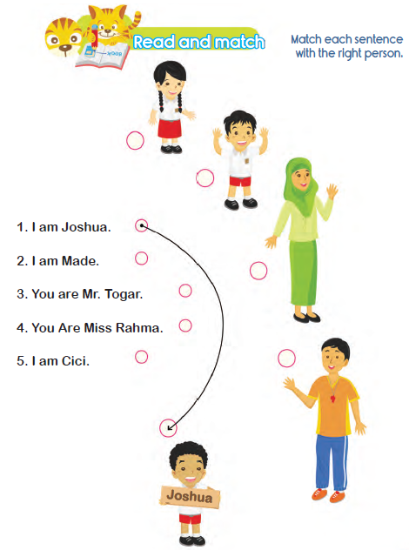

LEMBAR KERJA PESERTA DIDIK (LKPD) Ke-2

Nama :
Kelas :
Petunjuk!
Mari kita taruh gambar Anda
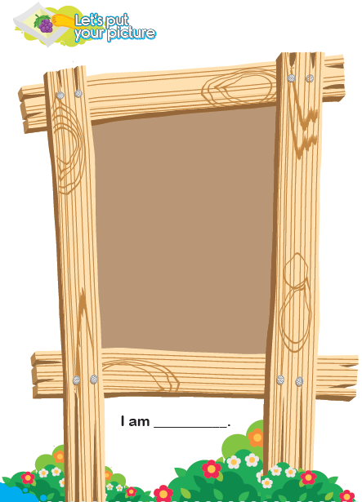

LEMBAR KERJA PESERTA DIDIK (LKPD) Ke-2
Nama :
Kelas :
Petunjuk!
Lacak dan tulis
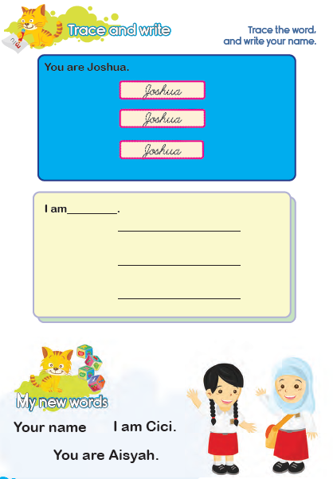

Nilai |  | Paraf Orang Tua

B. REFLEKSI PESERTA DIDIK DAN GURU
A. Refleksi Guru:
1. Bagaimanakah reaksi peserta didik dalam mengikuti pembelajaran pada unit ini?
2. Apakah yang menjadi kendala dalam pembelajaran pada unit ini?
3. Bagaiamana pencapaian Keberhasilan dalam pembelajaran unit ini?
4. Apa poin penting yang menjadi catatan dalam menyelesaikan permasalahan pembelajaran pada unit ini?
5. Satu kata atau kalimat yang menggambarkan pencapaian pembelajaran pada unit ini?

B. Refleksi Peserta Didik:
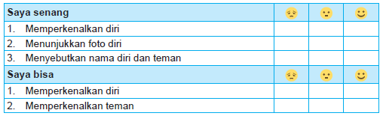

C. GLOSARIUM
- Children are able to introduce themselves to their friends confidently (Anak mampu memperkenalkan diri kepada temannya dengan percaya diri)
- Children are able to say their friend’s name in friendly manner (Anak dapat menyebut nama temannya dengan ramah)
- Yor name .... (Nama Anda ....)
- I am Cici. You are Aisyah (Saya Cici. Anda adalah Aisyah)
D. DAFTAR PUSTAKA
- Kementerian Pendidikan, Kebudayaan, Riset, Dan Teknologi Republik Indonesia, 2021 Buku Panduan Guru dan Siswa My Next Words untuk SD Kelas I , Penulis: Lala Intan Gemala, dkk (ISBN: 978-602-244-512-8 (jil.1))
- Sumber lainnya yang Releven

